A simple demonstration of a template :

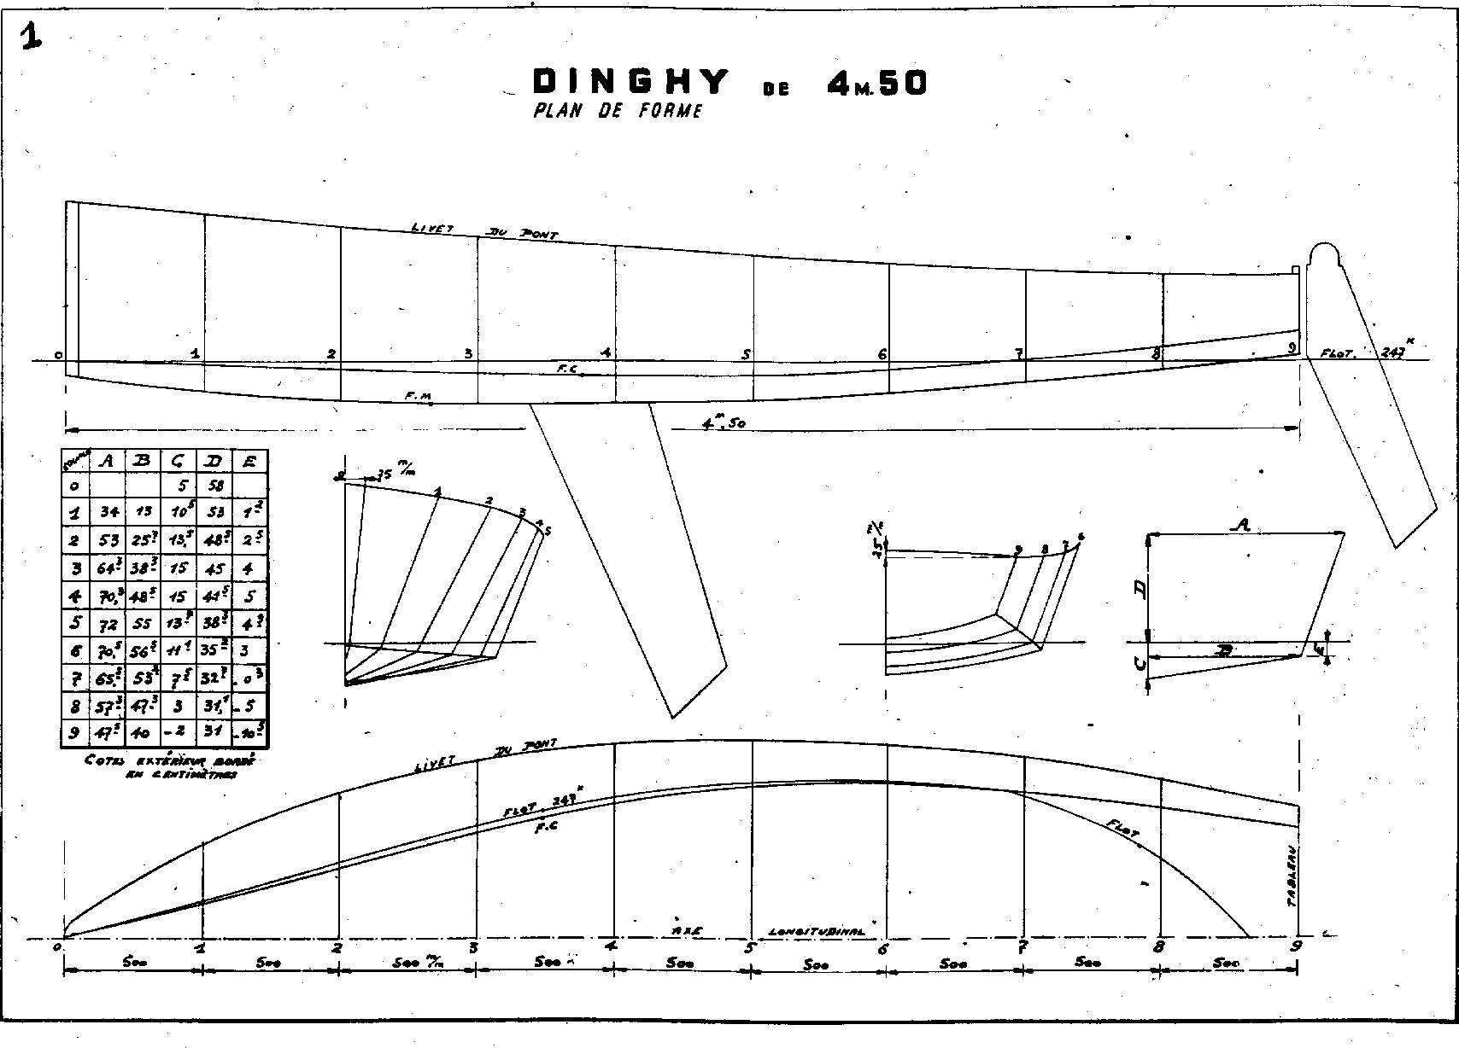

End of demonstration.